鎖定及解除鎖定Client

請先登入Client 00 後執行SE37。在Function Module 中輸入：
SCCR_LOCK_CLIENT 後執行
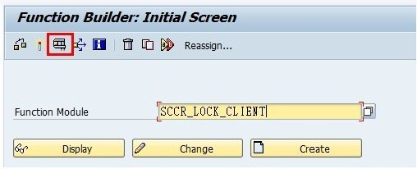
輸入要鎖定的Client 後按下執行即可。
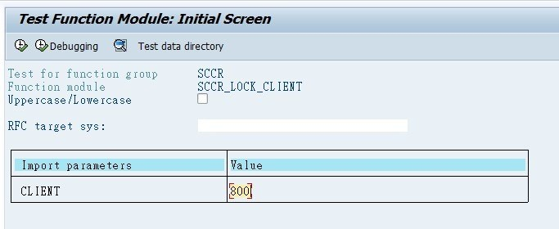
解除鎖定請執行：SCCR_UNLOCK_CLIENT
